STATISTICAL ESSENTIALS

Laboratorio Practico N°03:

Se entrega el siguiente set de datos de los países del mundo, Europa.csv en los cuáles observamos los indicadores más importantes del milenio y de comparación entre países en los cuáles queremos establecer grupos o bloques mundiales. Las estrategias de segmentación de países son muy importantes pues nos permiten tomar acciones por ejemplo del Banco Mundial respecto a asistencia financiera y técnica para los llamados países en desarrollo en vías de desarrollo.



El principal objetivo de esta problemática es la reducción de la dimensionalidad o encontrar variables latentes o constructos para posteriormente identificar grupos, segmentos o bloques mundiales de países para de cara al desarrollo de las regiones poder tomar acciones e inversiones focalizadas.

- Las variables que se disponibilizan son:

**Variable Descripción de la variable**

Country País de registro.

Area Area total del país, medida en metros cuadrados. GDP Producto bruto interno del país.

Inflation Nivel de inlfación del país. Life.expect Esperanza de vida el país. Military Grado de militarización del país. Pop.growth Crecimiento poblacional anual.

Unemployment Ratio de desempleo del país.

Entregables del Laboratorio:

1.- Definir el problema de la naturaleza que se tiene a continuación, además de los objetivos de negocio bien definidos.

2.- ¿Qué tipo de variables se utilizan en el problema? De un ejemplo de cada uno de los tipos de variables estudiados en clase.

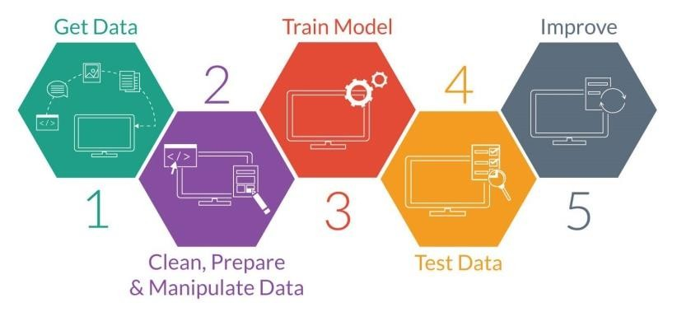

3.- Realizar un informe sobre las principales medidas de tendencia central y de dispersión. Que conclusión pueden sacar respecto al porcentaje de grasa corporal en los pacientes.

4.- Evaluar la colinealidad o multicolinealidad en las variables, identificando aquellas en las cuáles su coeficiente de asociación supere el punto de corte de +-0.3.

5.- Aplicar un ACP para las variables independientes y mencione con cuántos componentes o nuevas variables se quedaría adjuntando la evidencia.

6.- Después de aplicar al ACP, muestre y nombre las nuevas variables dependiendo de las cargas factoriales estudiadas en clases. Muestre cuáles son las principales variables representadas en los componentes principales.

7.- Al set de datos inicial fusiónelo con las puntuaciones factoriales en un nuevo dataset: Europa_mod.csv y adjúntelo en la presentación de su tarea.



PC1 PC2 PC3 PC4

Area 0.1248739 0.17287220 -0.8982967395 0.04485040

GDP -0.5005059 0.13013955 -0.0839557607 -0.08425547

Inflation 0.4065182 0.36965724 -0.1981946748 0.16468565

Life.expect -0.4828733 -0.26524780 -0.2460824604 0.02677144

Military 0.1881116 -0.65826689 -0.2436794326 -0.56237480

Pop.growth -0.4757036 -0.08262198 -0.1636972068 0.39246277

Unemployment 0.2716558 -0.55320371 -0.0005001357 0.70196791